Excel 1

Ein Computerprogramm wie Excel nennt man „Tabellenkalkulationsprogramm“

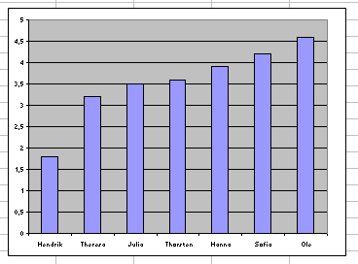
Tabelle, weil die Zahlen alle in einer Tabelle stehen. Kalkulation kommt vom lateinischen Wort „calculare“, das heißt „rechnen“.
Excel ist also ein Programm, das mit Zahlen, die in Tabellen stehen, rechnen kann und sie in Grafiken darstellen kann.

- Schreiben Sie beginnend bei B2 die Liste mit den Namen der Schüler und wie weit sie im Sportwettbewerb gesprungen sind ab.
- Wie springe ich ohne Maus von Zelle zu Zelle?
- Wie springe ich ohne Maus zum ersten bzw. letzten Eintrag in einer Tabelle?
- Wie markiere mit und ohne Maus ich mehrere Zellen zusammen?
- Wie markiere ich mit und ohne Maus eine ganze Zeile oder Spalte?
- Wie ändere ich die Breite einer Spalte? Wie muss ich klicken, damit Excel die Breite der Spalte automatisch so einstellt, dass der längste Eintrag genau hineinpasst?
- Wie stelle ich ein, wie eine Zelle aussieht (Fett, umrahmt, genau drei Nachkommastellen, negative in rot, mehrzeilig usw. (also so: )
- Wie mache ich, wenn ich etwas verkehrt gedrückt habe, etwas rückgängig? (Mit der Tastatur)
- Jetzt sorgen Sie dafür, dass die Namen fett gedruckt sind und rechtsbündig stehen und die Sprungweiten zentriert und kursiv stehen.
- Machen Sie außen einen dicken schwarzen Rahmen um die Tabelle und innen zwischen die Felder ein Gitternetz aus dünnen gepunkteten Linien.
- Verschieben die Spalte mit den Namen so, dass sie links von den Sprungweiten steht.
- Korrigieren Sie den Rahmen, dass er wieder ordentlich aussieht.
- Schauen Sie sich an, wie es aussehen würde, wenn man es ausdruckt.
- Stellen Sie ein, welcher Bereich ausgedruckt wird!
- Verschieben Sie die Tabelle so, dass sie bei B2 anfängt.
- Lassen Sie Excel die Tabelle nach Sprungweite sortieren.
- Lassen Sie Excel den Mittelwert von allen Sprungweiten ausrechnen und in Feld B9 rot, fett und zentriert eintragen.
- Welche Taste muss ich drücken, damit Excel anzeigt, was alles in die Rechnung einfließt?
- Sorgen Sie dafür, dass der Mittelwert nur mit 2 Stellen nach dem Komma angezeigt wird.
- Lassen Sie Excel die größte und die kleinste Sprungweite ausrechnen und in Feld B10 bzw. B11 grün, fett und zentriert eintragen.
- Lassen Sie Excel die Anzahl der Schüler bestimmen und in Feld B12 blau, fett und zentriert eintragen.
- Erstellen Sie ein Säulendiagramm, auf dem man sehen kann, wie weit die Schüler gesprungen sind.

